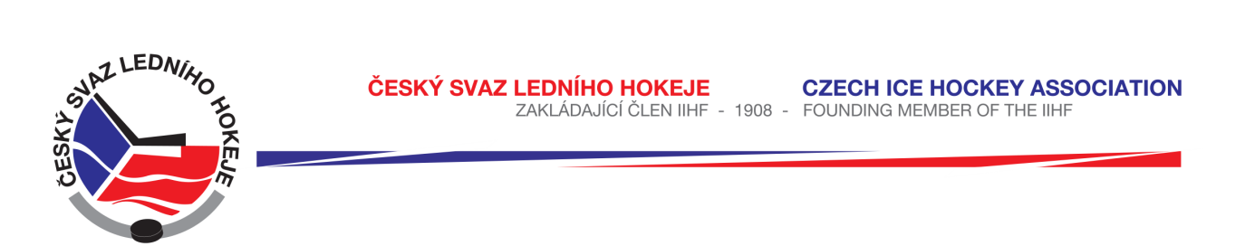

Královéhradecký KVV ČSLH

Zápis č. 5/2016-2017
Ze zasedání STK – dne 6. 10. 2016 v Hradci Králové

Přítomni: J. Šťavík, P. Luštinec, L. Balášová
Omluven: V. Votroubek, T. Topol

- STK bere na vědomí rozhodnutí VV ČSLH o schválení výjimky z Přestupního řádu mimo klubů extraligy a I. ligy konkrétně z ust. čl. 7 odst. 2. písm. a) bodu i. pro soutěžní ročník 2016-2017 následovně: „v utkání krajské ligy dorostu mohou za družstvo do 30.04.2017 nastoupit hráči na střídavé hostování, a to z Ligy staršího dorostu (avšak pouze hráči ročníku narození 2000), Extraligy mladšího dorostu a Ligy mladšího dorostu. Nastoupí-li za družstvo klubu jakýkoliv hráč startující na základě věty první alespoň k jednomu utkání, ztrácí klub oprávnění zúčastnit se v sezóně 2016-2017 kvalifikace o postup do Ligy staršího dorostu“.

- STK bere na vědomi sdělení VV ČSLH o udělení výjimky pro klub TJ Sp. Nové Město n.M. a St.Nový Bydžov v soutěži LSŽ ohledně navýšení počtu mladších hráčů v s. 2016-2017. Seznam hráčů, kterým byla výjimka udělena, je evidován STK a založen na sekretariátu KVV ČSLH.

- STK bere na vědomí žádost HCM Jaroměř pro udělení výjimky v kategorii dorostu ohledně výstroje hráčů – stejná barva kalhot. STK uděluje výjimku pro 1. a 2. kolo soutěže.

- STK při kontrole zápisů o utkání LSŽ zjistila, že nebylo sehráno u. č. 7019 mezi družstvy SK HC Opočno – SK Třebechovice p.O. z důvodu nízkého počtu hráčů hostujícího týmu. Utkání bylo sehráno jako přátelské. Vzhledem k tomu, že ze strany obou klubů je vůle utkání sehrát, bere STK na vědomí a schvaluje náhradní utkání. Nový termín utkání nahlásí kluby do 31. 10. 2016.

- STK žádá kluby, aby zaslaly seznamy rozhodčích, kteří budou řídit utkání minihokeje (včetně I. části KLP). STK upozorňuje, že utkání řídí rozhodčí s platnou licencí a rozhodčí vyškolení pro minihokej. Zároveň je nutné upozornit delegované rozhodčí na povinnost zápisy odesílat včas a vyplňovat všechny předepsané kolonky včetně podpisu rozh. a poznámek k utkání.

- Změny oproti RS, hlášení času začátku utkání a oboustranně potvrzené dohody bere STK na vědomí dle systému HoSys.
Č.utkání | HOK | Termín | Čas | ZS | Poznámka
3010 | Frýdlant – Nové Město | 14.10.16 | 19:00 | FR | Změna času
5034 | Nové Město – Trutnov | 29.10.16 | 9:00 | NM | ZP
5070 | Trutnov – Nové Město | 17.12.16 | 9:00 | TU | ZP
4630-4632 | Turnaj Nové Město | 23.10.16 | 9:00 | NM | STJK souhlasí

- Schválená utkání:
KLM 1005, 1009 – 1013, 1012 – nejsou sečteny tresty
KSM 2001
LSD 6104 (pouze kopie), 6126 – chybí podpisy čár.rozh., 6127 – družstvo HC Poděbrady nastoupilo b ez RP – kontrola provedena STK 6101 – 4.11., 6110 – 21.10., 6116 – 26.10.
KLJ 3001 – 3004
KLD 4002 – 4004 chybí: 4001

LMŽ/LSŽ 5009 – pozdě odeslaný zápis (rozh. Umplauf), 5018, 5019, 5020/7020, 7002 7001 – 13.11., 5004/7004 – 12.10., 7007 – 23.10.,
KLP 4504 – 4509 chybí: 4501 – 4503
Mini 08 3501 – 3506, 3510 – 3521 chybí: 3507 – 3509
Mini 09 2504 – 2506 chybí: 2501 – 2503

Zapsala: Lucie Balášová

